8) Создать индексы для таблиц (для которых это целесообразно), аргументировав выбор поля, по которому будет создан индекс.

-- 8 --

**create** **index** "pm.used_language"

**on** pm.used_systems(main_language)

**create** **index** "pm.deadline"

**on** pm.project_deadlines(deadline_date)

pm.used_languages – создан для быстрого обращения к проектам, которые зависят и написаны от одного конкретного языка программирования. Будет использоваться для быстроты поиска проектов, в которые может подать заявку на работу определенный участник Project Manager

pm.deadlin – создан для быстрого нахождения и контроля дедлайнов по определенным проектам

9) Подготовить не менее 6 представлений

**create** **view** pm.project_manager_users **as**

(**select** pm.**user**.user_name **from** pm.**user**

**order** **by** user_name)

**create** **view** pm.project_and_status **as**

(**select** pm.project.project_name, **case**

**when** pm.project.project_status = 0 **then** 'builded' **when** pm.project.project_status = 1 **then** 'developing'

**when** pm.project.project_status = 2 **then** 'done' **when** pm.project.project_status = 3 **then** 'freezed'

**when** pm.project.project_status = 4 **then** 'canceled' **else** 'status null' **end** **as** status **from** pm.project

**order** **by** project_name)

**create** **view** pm.project_and_dealines **as**

(**select** pm.project.project_name, n pm.project_deadlines.deadline_date **from** pm.project

**inner** **join** pm.project_deadlines **on** (pm.project.project_id = pm.project_deadlines.project_id))

**create** **view** pm.project_and_user **as**

(**select** pm.**user**.user_name **as** **user**, pm.project.project_name **as** project **from** pm.**user**

**inner** **join** pm.project_user **on** (pm.**user**.user_id = pm.project_user.user_id)

**inner** **join** pm.project **on** (pm.project.project_id = pm.project_user.project_id))

**create** **view** pm.teams_and_projects **as**

(**select** pm.users_team.cmd_name **as** team_name, pm.project.project_name **as** project **from** pm.users_team

**inner** **join** pm.project **on** (pm.users_team.project_id = pm.project.project_id))

**create** **view** pm.users_last_activity **as**

(**select** pm.**user**.user_name **as** **user**, pm.project_changes.last_chng_time **as** last_change **from** pm.**user**

**inner** **join** pm.project_changes **on** (pm.**user**.user_id = pm.project_changes.user_id))

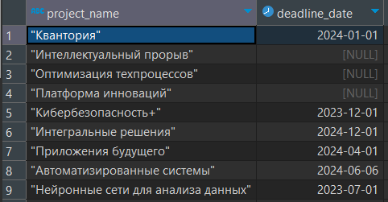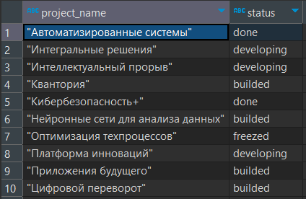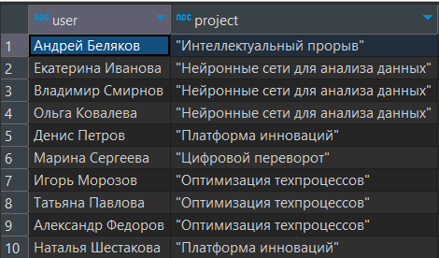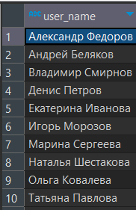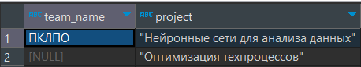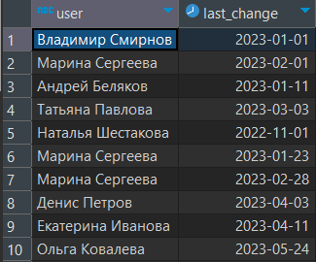

10) Создать не менее 2 хранимых процедур/функций

**create** **procedure** pm.new_change (id_of_user **int**, name_of_project **varchar**) **as** **$$**

**update** pm.project_changes

**set** last_chng_time = **current_date** , user_id = id_of_user

**where** project_id = (**select** pm.project.project_id **from** pm.project **where** project_name = name_of_project);

**$$** **language** **sql**

**create** **procedure** pm.new_team_member (id_of_user **int**, id_of_team **int**) **as** **$$**

**update** pm.users_team

**set** users_cnt = users_cnt + 1

**where** cmd_id = id_of_team;

**update** pm.**user**

**set** cmd_id = id_of_team

**where** user_id = id_of_user;

**$$** **language** **sql**